Parasol męski automatyczny
Wiosenne deszcze i letnie burze tuż tuż. Warto mieć przy sobie parasol, który ochroni nas przed silnym deszczem i ulewami. Wszystkim panom polecamy <strong>parasol męski automatyczny</strong>.

Parasol męski automatyczny - idealny model dla eleganckich mężczyzn
Dla panów, którzy cenią sobie elegancję polecamy parasol męski automatyczny. To bardzo trwały i starannie wykonany parasol, który świetnie będzie się prezentował jako dodatek do stylizacji w deszczowe dni. Parasol ochroni przed ulewnym deszcze, silnym wiatrem, a nawet gradem. Dzięki temu, że model ten jest automatyczny, można łatwo go złożyć i spakować do plecaka czy torby. Jest praktyczny i zajmuje mało miejsca. Dodatkowo, czarny kolor pasuje do każdej stylizacji, jest uniwersalny i ponadczasowy.

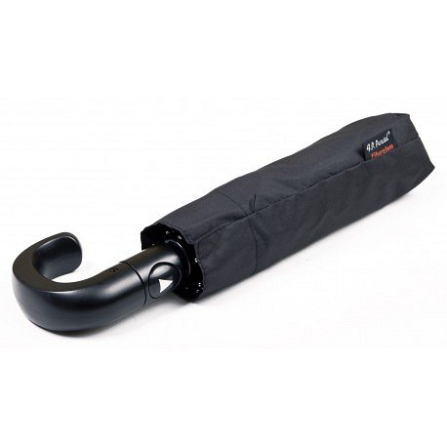
Parasol męski automatyczny - najważniejsze informacje
Najważniejsze informacje o parasolu automatycznym, z którymi warto się zapoznać przed zakupem:
l parasol posiada plastikową rączkę, dzięki czemu jest stabilny i nie wyślizguje się z ręki
l na stelaż parasola męskiego automatycznego składa się czasza z włókna szklanego oraz aluminium
l poszycie stanowi poliester Pongee
l waga parasola to 398 g
l wymiary: średnica 103 cm, długość 33 cm

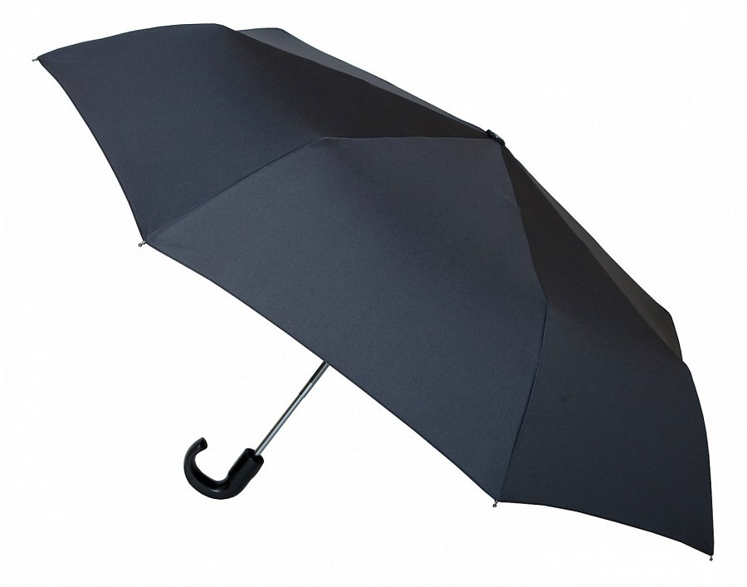
Gdzie kupić męski parasol automatyczny?
Parasol męski automatyczny można zakupić w sklepie internetowym Parasol. Oferujemy 2 lata gwarancji. Zamówienia realizujemy szybko i dostarczamy do każdego miasta w Polsce. Zapraszamy!

